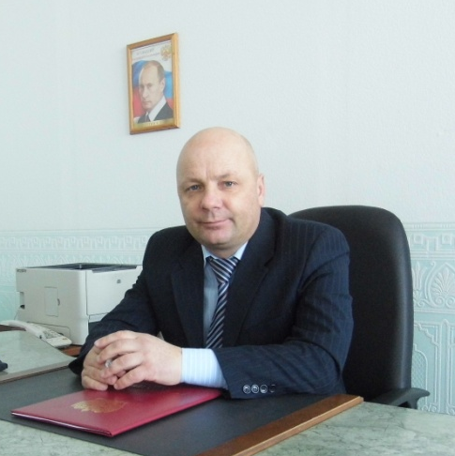 | Опаец Анатолий Васильевич,  Директор филиала
 | управление обособленным структурным подразделением в соответствии с законами и иными нормативными правовыми актами, Уставом бюджетного профессионального образовательного учреждения Омской области «Сибирский профессиональный колледж»
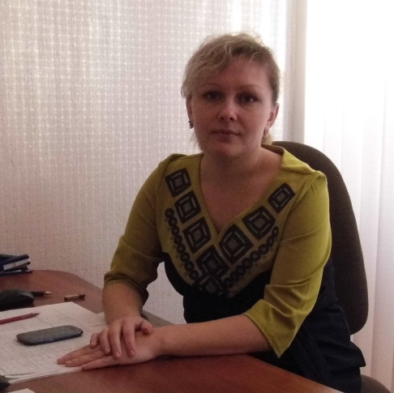 | Троян Наталья Николаевна,  Заведующий учебной частью
обеспечение выполнения учебных планов и эффективное
использование учебных площадей, создание условий для
стабильной работы преподавателей .
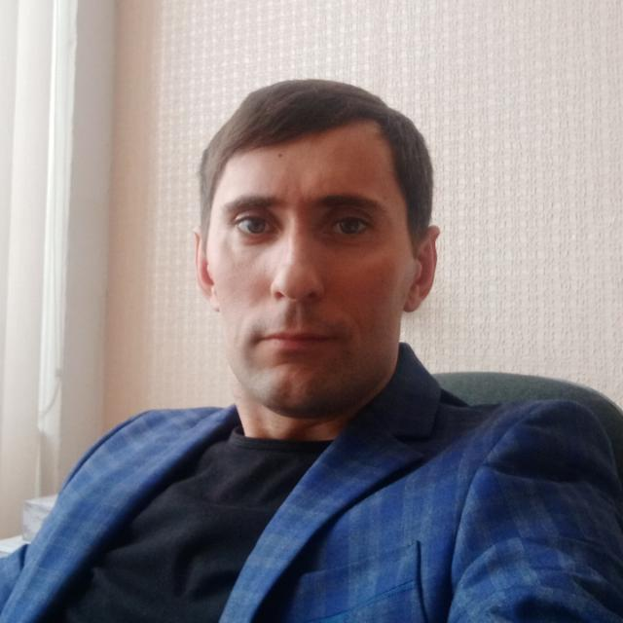 | Кабачков Михаил Леонидович,  Старший мастер
организация деятельности обучающихся по освоению знаний,
формированию и развитию умений и компетенций, позволяющих осуществлять профессиональную деятельность, обеспечение достижения ими нормативно установленных результатов образования; создание педагогических условий для профессионального и личностного развития обучающихся, удовлетворения потребностей в углублении и расширении образования
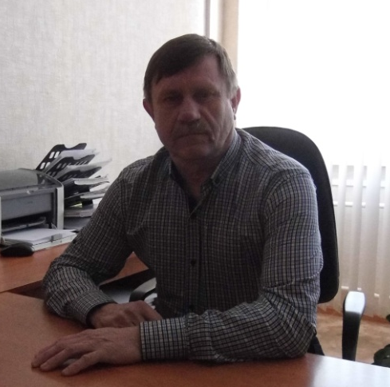 | Кудик Виктор Александрович,  Начальник хозяйственного отдела
руководство работой отдела по обеспечению надлежащего состояния зданий и помещений филиала колледжа в соответствии с правилами и нормами производственной санитарии, экологической безопасности и противопожарной защиты, создания нормальных условий для учебы и проживания
обучающихся студентов, деятельности работников.

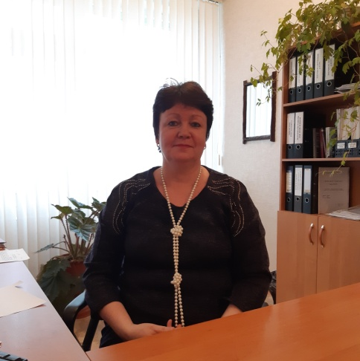 | Бастрон Ольга Александровна,  Заведующий отделением
 | организация и руководство учебно-воспитательной работой отделения, сохранение контингента, создание условий для качественной профессиональной подготовки и развития личности обучающегося, ведение делопроизводства.

